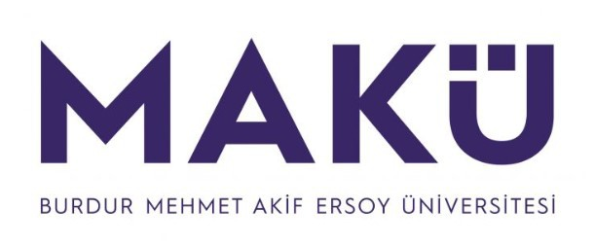 | YEŞİLOVA İSMAİL AKIN TURİZM  MESLEK YÜKSEKOKULU  KİMLİK YENİLEME BAŞVURU FORMU | Doküman No | YİATMYO-ÖFRM-019
 |  | Yürürlük Tarihi | 14.02.2025
 |  | Revizyon Tarihi | -
 |  | Revizyon No | -
 |  | Sayfa No | 1 / 1

YEŞİLOVA İSMAİL AKIN TURİZM
MESLEK YÜKSEKOKULU MÜDÜRLÜĞÜNE

Meslek Yüksekokulunuz ……………………………………………………… Bölümü öğrencisiyim. Öğrenci kimliğimin ……………………………………………………………………………………. dolayı, yeni kimliğimin düzenlenerek tarafıma ulaştırılması hususunda;
Gereğini bilgilerinize arz ederim.

Tarih
Ad-Soyad - İmza

Öğrenci Bilgileri
Numarası | : | ……………………………………….
Sınıfı | : | 1 2 3 4
Şubesi | : | A B
Öğretim Türü | : | 1.Öğr. 2.Öğr.
Adres | : | …………………………………………………………………………..  …………………………………………………………………………..  …………………………………………………………………………..
Telefon | : | 0….. - …………………….

Burdur Mehmet Akif Ersoy Üniversitesi Kimlik Kartı Yeniden İstenme Halleri

Kimlik kartının kaybedilmesi | Kartın kullanılamayacak derecede yıpranması veya kırılması
Kimlik kartı çipinin çalışmaması | Kimlik bilgilerinde mahkeme kararı ile değişiklik olması
Ana dal programından mezun olup çift ana dalı devam etmesi | Bahar Yarıyılında öğrencilerin fotoğraflarının geç yüklenmesi

